Сертификат на маткапитал оформляется без заявления

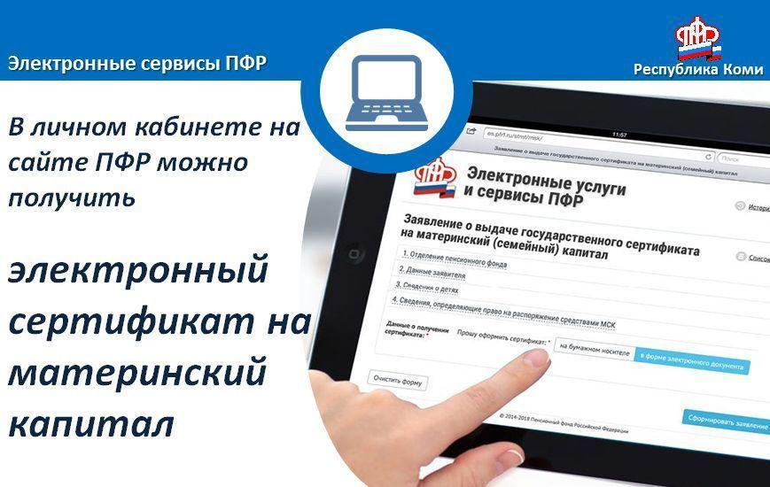 С апреля 2020 года сертификат на материнский (семейный) капитал оформляется в форме электронного документа. Он автоматически формируется и направляется в личный кабинет на сайте ПФР или портале Госуслуг (gosuslugi.ru). Происходит это проактивно, то есть без заявления и обращения граждан в ПФР.
Можно в любое время зайти в личный кабинет и просмотреть сертификат. Распечатывать его не нужно: для распоряжения материнским капиталом достаточно указать номер документа. Электронный сертификат нельзя потерять или испортить, его не придется переоформлять, он всегда доступен.
В Пенсионный фонд нужно обращаться лично, только если семья усыновила ребенка, если рождение малыша зарегистрировано в другом государстве, если право на маткапитал возникло у отца или детей. Во всех остальных случаях сертификат на материнский (семейный) капитал оформляется без заявления и личного обращения в Пенсионный фонд.

